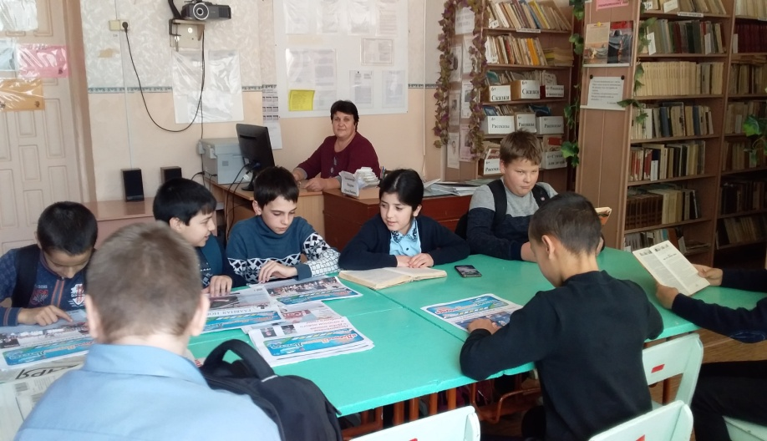

**Школьная библиотека** Муниципального казённого общеобразовательного учреждения средней общеобразовательной школы №4 с. Петропавловское Арзгирского района Ставропольского края

Школьная библиотека является информационным центром. Она помогает учителям, предоставляя в их распоряжение материалы для подготовки уроков (информацию, книги, статьи, программные средства); она помогает ученикам, предоставляя им материалы для знаний. Все свои ресурсы наша школьная библиотека предоставляет пользователям в целях поддержки учебной деятельности и расширения ее возможностей. Работа школьной библиотеки направлена на то, чтобы уже с первых шагов обучения формировать умение критически мыслить и постоянно пополнять свой интеллектуальный багаж.

**Общий фонд библиотеки – 10138 экземпляров**

**Художественный фонд - 4096 экземпляров**

**Учебный фонд - 6042 экземпляра**

**Число читателей – 117 учащихся; 21 учителей .**

Школьная библиотека представляет информацию, оказывает помощь в воспитательном процессе образовательного учреждения. Использование разнообразных форм и методов деятельности в библиотеке образовательного учреждения позволяет отметить, что школьная библиотека является компонентом педагогической системы. Мероприятия, проводимые библиотекой по различным направлениям, направлены на развитие познавательной активности учащихся, интереса к учению, и, конечно же, любви к книге, способствуют формированию патриотического воспитания, духовно-нравственных и эстетических ценностей у учащихся.